Fecha: 14 de agosto de 2013

Boletín de prensa Nº 801

ALCALDE (E) PIDE PRUDENCIA FRENTE AL ANUNCIADO PARO

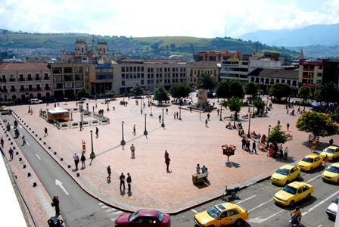

En las últimas horas el alcalde (e) de Pasto, Gustavo Núñez Guerrero, entregó un parte de tranquilidad a los habitantes de la ciudad con respecto a la situación del anunciado paro nacional y precisó: “no tenemos que maximizar el tema del paro, hay muchas voces que buscan generar descontrol en la ciudad. El tema de la gasolina es normal, no hay desabastecimiento en las estaciones de servicio. Vamos a coordinar con Adiconar, el manejo adecuado en el suministro del combustible para que a final de mes con paro o sin él, no tengamos problemas de abastecimiento”, dijo el funcionario.

Este jueves 15 de agosto con los directivos de Adiconar y distribuidores de estaciones de servicio, se concertarán diferentes medidas para el control del combustible. Así mismo, precisó que la Alcaldía de Pasto apoya la justa reclamación de todos los sectores; agropecuarios, sociales y transportadores que participarán en el paro y solicitó respeto hacia aquellos ciudadanos no participantes en esta movilización.

Finalmente hizo el llamado a la prudencia y pidió a la comunidad utilizar sólo el combustible que necesite y no acaparar el producto para no generar desabastecimiento. Reiteró que hay normalidad de clases en las instituciones educativas, además de las actividades cotidianas de la ciudad.

Contacto: Secretario de Gobierno, Gustavo Núñez Guerrero. Celular: 3206886274

MIL OPORTUNIDADES PARA FORMACIÓN TECNOLÓGICA EN PASTO

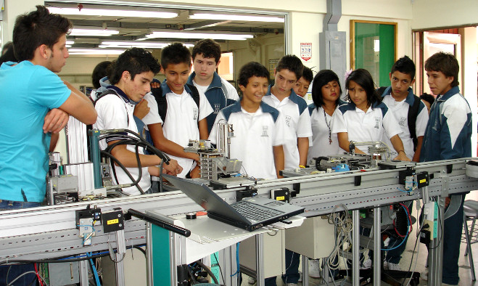

Hasta este jueves 15 y viernes 16 de agosto, vence el plazo para que los jóvenes interesados accedan a uno de los mil cupos que gestionó el alcalde, Harold Guerrero López, ante el Gobierno Nacional para estudiar en el SENA.

Pueden acceder a estas nuevas oportunidades de formación con el SENA, cualquier joven en Pasto que tenga título de bachiller, que haya presentado las pruebas del ICFES y la edad mínima según el currículo (oscila entre 16 y 18 años).

Para inscribirse deben ingresar al portal www.sena.edu.co y en la parte inferior, ubicar el link: ¿Qué quiere estudiar? La inscripción también la podrá hacer a través del Contact Center, en Bogotá llamando al teléfono 5925555 y para el resto del país en la línea gratuita 018000-910270. Un asesor del SENA dará las orientaciones y guiará la inscripción.

Los jóvenes podrán elegir uno de los 112 programas del nivel tecnológico entre los que se encuentran: regencia de farmacia, producción de joyería, negociación internacional, mantenimiento electrónico, automatización industrial, mantenimiento mecatrónico, operación de plantas metroquímicas, gestión portuaria, coordinación del proceso para diseño, gestión de negocios fiduciarios, entre otros.

Actualmente, de cada cuatro aspirantes que se presentan para estudiar en el SENA, sólo uno puede ingresar a la Institución. El Gobierno Nacional invertirá 370 mil millones de pesos entre 2013 y 2015 en el programa ‘100 mil oportunidades para los jóvenes’ para que sin pagar un sólo peso, los beneficiarios accedan a formación pertinente y de calidad.

A través de esta iniciativa, liderada por el SENA, el Ministerio del Trabajo y el Ministerio de Educación, se espera contribuir con la reducción del desempleo juvenil en 1,25%, gracias a las posibilidades que tienen los tecnólogos de conseguir trabajo digno. Los primeros 25 mil cupos hacen parte de los 93 mil que estarán disponibles en la cuarta convocatoria del año.

Contacto: Subsecretario de Sistemas de Información, Mario Landázuri. Celular: 3017891133

ENTREGAN MEDALLA DE GRAN OFICIAL A ALCALDE DE PASTO

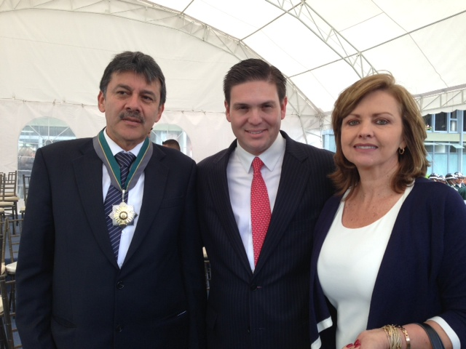

El Ministro de Defensa, Juan Carlos Pinzón en la celebración del Día del Ministerio, hizo entrega de la medalla ‘Gran Oficial’ al alcalde de Pasto, Harold Guerrero López por su trabajo continuo en pro de la seguridad de la capital de Nariño y de los constantes esfuerzos que lidera el mandatario local en beneficio de los habitantes de la ciudad. Durante la ceremonia estuvo acompañado de la Gestora Social del Municipio, Patricia Mazuera del Hierro.

Cabe señalar que la medalla militar ‘Gran Oficial’ fue creada por el Gobierno Nacional mediante Decreto 784 del 29 de abril de 1996 con el propósito de estimular a quienes se hayan caracterizado por su consagración al trabajo, disciplina, colaboración y servicios eminentes al Ministerio de Defensa Nacional.

Esta categoría se confiere a Oficiales de la Fuerza Pública de grado oficial general o de insignia, a oficiales superiores o al personal uniformado de la Fuerza Pública nacional o extranjero, a los funcionarios públicos del nivel directivo de entidades públicas y otros ciudadanos nacionales o extranjeros que se hayan hecho acreedores por sus eminentes servicios al Ministerio de Defensa Nacional.

PASTO, COMPROMETIDA COMO CIUDAD PRÓSPERA

El proyecto nacional "Ciudades Prosperas de los niños, niñas y adolescentes", que tiene como objetivo construir territorios más amigables para los niños y niñas en 24 ciudades capitales de Colombia, avanza con éxito en Pasto con resultados que han sido positivos en lo corrido de 2013. Es así como este jueves 15 y viernes 16 de agosto, el equipo de asistencia técnica y de promoción de desarrollo urbano incluyente para niños y niñas, del ICBF visitará Pasto con el propósito de hacer seguimiento al plan de acción y hacer de esta una "Ciudad Próspera".

La Secretaria de Bienestar Social, Laura Patricia Martínez Baquero, informó que el equipo de “Ciudades Prósperas”, sostendrá reuniones con Instituto Colombiano de Bienestar Familiar Regional Nariño, secretarías de Educación y Salud y organizaciones de la sociedad civil para articular iniciativas encaminadas al éxito de este proyecto.

Durante la jornada de este jueves 15 de agosto se llevará a cabo una reunión en el salón comunal del barrio La Floresta, que fue priorizado para focalizar la intervención y en donde se analizarán las acciones propuestas para Ciudades Prósperas. Así mismo, en las instalaciones de la Secretaría de Bienestar Social, se visitará a las 2:00 de la tarde, la experiencia exitosa “Abrazos de amor – Madres Gestantes” donde se realizará un taller con las beneficiarias del proceso. La iniciativa piloto en Pasto, busca ser replicada en otras localidades que hacen parte del proyecto de Ciudades Prósperas

Uno de los grandes retos de “Ciudades Prósperas”, es garantizar espacios de participación de los niños, niñas y adolescentes por lo que el proyecto cuenta con la asistencia técnica del PNUD para adelantar talleres de formación en participación de niños y niñas del municipio. Es importante resaltar que este proceso busca que se garanticen los derechos de los niños y las niñas, su desarrollo y atención integral con inversiones estratégicas en salud, educación, recreación, participación y espacios físicos para la población de Primera Infancia, Niñez y Adolescencia.

Contacto: Secretaria de Bienestar Social, Laura Patricia Martínez Baquero. Celular: 3016251175

SECRETARÍA DE TRÁNSITO CUMPLE 21 AÑOS DE SERVICIO A LA COMUNIDAD

Con motivo del vigésimo primer aniversario de la Secretaría de Tránsito y Transporte Municipal, en el marco de las Fiestas Patronales de la Virgen de Tránsito este jueves 15 de agosto a partir de las 5:30 de la tarde, los funcionarios de las diferentes subsecretarías de la dependencia realizarán una caravana que iniciará en la Avenida Santander hasta la Iglesia de San Juan Bautista donde se llevará a cabo una eucaristía solemne con el acompañamiento de funcionarios de la Alcaldía de Pasto, autoridades civiles y militares de la ciudad.

Fernando Bastidas Tobar, Secretario (e) de Tránsito, precisó que estos actos son un agradecimiento a la Virgen de Tránsito por la protección que brinda diariamente a los conductores, transeúntes y a todos los funcionarios de la entidad. Además invitó a la ciudadanía a participar de estas actividades.

Contacto: Secretario (e) Tránsito, Fernando Bastidas. Celular: 3146780287

ALCALDÍA ENTREGA AULAS ESCOLARES EN JONGOVITO

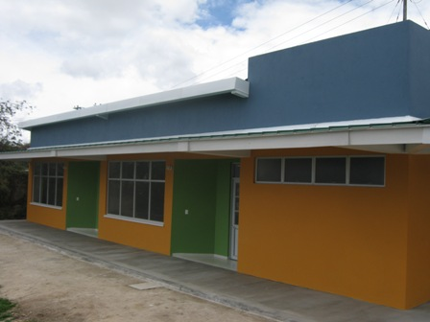

Los niños y niñas de la Institución Educativa Municipal Gualmantán del corregimiento de Jongovito empezaron a disfrutar de dos nuevas aulas escolares y baterías sanitarias que entregó la Alcaldía de Pasto a través de la Secretaría de Educación. El proyecto en el que se invirtió 180 millones de pesos, tiene un diseño especial para acceso de personas con discapacidad, así lo dio a conocer el jefe de Planeación de la dependencia, José Luis Risueño, quien agregó que luego de las gestiones del Alcalde, Harold Guerrero López, se logró construir esta obra.

El funcionario indicó que en las próximas semanas se hará la entrega de cuatro aulas y una batería sanitaria en la IEM Cristo Rey y en la IEM Itsim, tres talleres, tres aulas y dos baterías sanitarías. “Esperamos conseguir más recursos para estos proyectos y lograr que más niños tengan instituciones en las que puedan estudiar apropiadamente”, precisó Risueño. La obra hace parte del compromiso de la Administración Local con el proyecto ‘Ciudades Prósperas de los niños, niñas y adolescentes’.

Por su parte la rectora de la institución, Sandra Mora Moreno, aseguró que las aulas no solo mejorarán el aspecto físico del establecimiento sino que permitirá que el proceso enseñanza-aprendizaje se fortalezca con unos ambientes escolares positivos y lograr que los pequeños se sientan a gusto, contentos y motivados.

Contacto: Jefe de Planeación de la Secretaría de Educación, José Luis Risueño. Celular: 3004829737

FORO EDUCATIVO MODERNIZACIÓN DE LA EDUCACIÓN MEDIA Y TRÁNSITO A EDUCACIÓN TERCIARIA

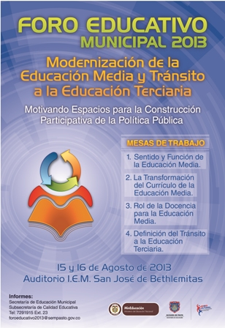

Propiciar un diálogo orientado a la construcción de la política que el País y sus jóvenes requieren y motivar espacios de participación hacia la evolución de la enseñanza, es el objetivo del Foro Educativo Municipal Modernización de la Educación Media y Tránsito a la Educación Terciaria, que realizará la Secretaría de Educación este jueves 15 desde las 8:00 de la mañana y viernes 16 de agosto en la IEM San José Betlemitas.

La Subsecretaria de Calidad de la dependencia, María Elvira de la Espriella, explicó que el Foro busca que los rectores de las instituciones educativas y universidades, así como los representantes de los establecimientos técnicos de la ciudad, presenten propuestas encaminadas a fortalecer la educación, con el objetivo que los estudiantes que están por terminar su bachillerato, tengan una formación tecnológica que fortalezca sus competencias laborales y los prepare para el ingreso a la educación superior. La funcionaria, invitó a los estudiantes, padres de familia, docentes y directivos, a participar de esta actividad que contribuye a mejorar la calidad de la educación.

Contacto: Subsecretaria de Calidad Educativa, María Elvira de la Espriella. Celular: 3004820256

ALCALDÍA INVITA A RECORRIDO DE PASTO EN LA NOCHE EN CHIVA

La Alcaldía Municipal a través de la Subsecretaría de Turismo invita a la ciudadanía a participar del evento ‘Pasto de Noche’ que tiene como propósito hacer un recorrido por tres sitios que permiten observar las mejores panorámicas de la ciudad. La actividad turística se realizará en chiva este viernes 16 de agosto y la concentración para los interesados será en el Parque de Santiago a las 7:00 de la noche. El evento tiene un costo por persona de 15 mil pesos y contará con guías conocedores de la historia nariñense quienes explicarán sobre la importancia de cada mirador.

La visita a conocer lugares agradables de Pasto, surge como una iniciativa de la nueva asociación de turismo conformada por 10 jóvenes de la comuna cinco, denominada Tapiz de Retazos que cuenta con el apoyo de la Subsecretaría de Turismo. La empresa turística que fue creada en 2012, tiene como objetivo realizar salidas a diferentes sitios representativos de la capital de Nariño y en general del Departamento.
Los recursos recolectados del primer recorrido turístico de noche por Pasto, serán empleados para el fortalecimiento de la Asociación que ha logrado que los jóvenes se organicen y desarrollen proyectos productivos, además de generarles ingresos económicos.

Contacto: Subsecretaria de Turismo, Adriana Solarte López. Celular: 3006749825

ELECCIÓN FEDERACIÓN DEPARTAMENTAL DE LA ACCIÓN COMUNAL

La Alcaldía de Pasto a través de la Secretaría de Desarrollo Comunitario, comprometidos con el progreso de las organizaciones comunitarias, hacia la transformación productiva, invita a los presidentes de ASOJAC y delegados de las Juntas de Acción Comunal, a la elección de la Federación Departamental de Acción Comunal este sábado 17 de agosto en las instalaciones del Instituto Departamental de Salud a partir de las 8:00 de la mañana.

Contacto: Secretaria de Desarrollo Comunitario, Patricia Narváez Moreno. Celular: 3014068285

LA CICLORECREOVIDA DOMINICAL AHORA EN MIRAFLORES

Teniendo en cuenta que los arreglos y adecuaciones de las vías en el centro de la ciudad imposibilitan la apertura de la Ciclovida Dominical, la Administración Municipal en coordinación con Pasto Deporte descentraliza este programa para que continúe en la capital de Nariño. Por este motivo, este domingo 18 de agosto a partir de las 8:00 de la mañana, la Ciclovía Dominical se traslada al barrio Miraflores en las vías aledañas al templo San Exequiel.

En este sector habrá rumba aeróbica y actividades para niños y adultos. Además se contará con un espacio ideal para caminar y compartir en familia. Pasto Deporte, invita a la comunidad para que participen activamente de esta jornada lúdica-recreativa. Vale la pena aclarar que en la Plaza del Carnaval, continuará desarrollándose la bailotearía. La apertura de la programación será a las 8:00 de la mañana con todo el grupo profesionales de la institución.

Contacto: Directora Pasto Deporte, Claudia Cano. Celular: 3117004429

Pasto Transformación Productiva

María Paula Chavarriaga Rosero

Jefe Oficina de Comunicación Social
Alcaldía de Pasto

